РЕАЛИЗАЦИЯ ПРОЕКТА «НАРОДНЫЙ БЮДЖЕТ»
НА ТЕРРИТОРИИ СЕЛЬСКОГО ПОСЕЛЕНИЯ АННЕНСКОЕ ВЫТЕГОРСКОГО МУНИЦИПАЛЬНОГО РАЙОНА
№  п/п | Наименование проекта | Стоимость проекта, руб. | Фото до реализации | Фото после реализации
1 | Благоустройство общественной  территории около детской площадки  и малой архитектурной формы в с.Анненский Мост ул. Лесная. | 197987,0 |  | 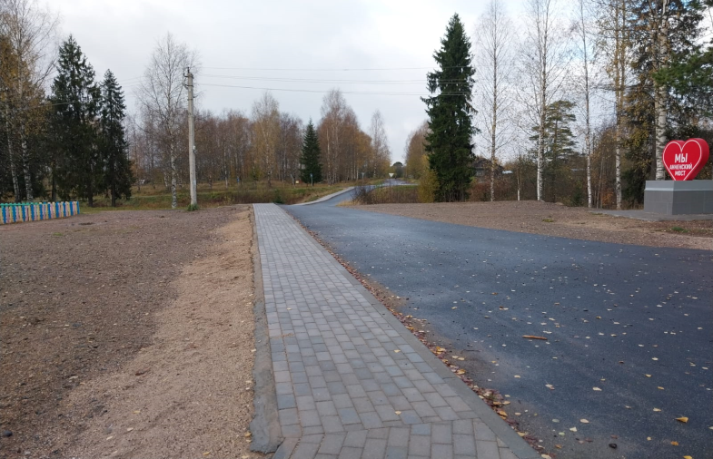  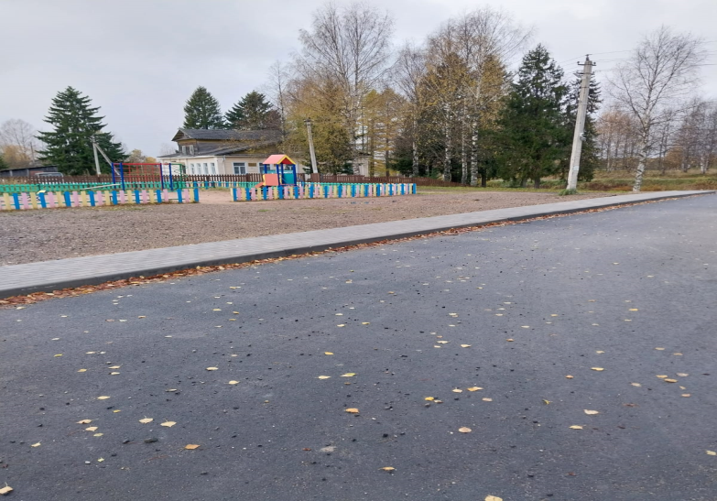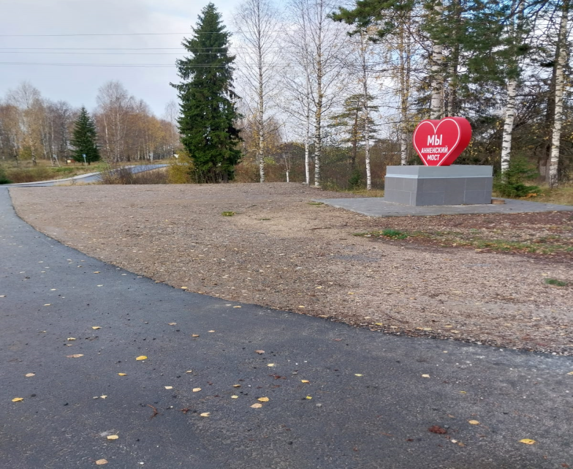
2. | Обустройство тротуара в с. Анненский Мост Советский проспект | 474731,0 |  | Ведутся работы

